**Сушко Анна (Szuszkowna Anna)**

30 сентября 1810 г – отпевание, умерла в возрасте 10 лет (родилась около 1800 г) (НИАБ 136-13-919, лист 22, №7/1810-у (ориг)).

**НИАБ 136-13-919:** Лист 22. **Метрическая запись №7/1810-у (ориг).**

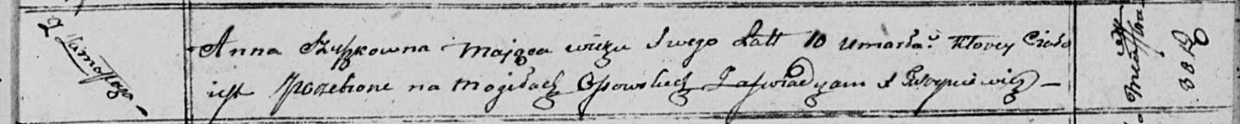

Осовская униатская церковь. 30 сентября 1810 года. Метрическая запись об отпевании.

Szuszkowna Anna – умершая, 10 лет, с деревни Замосточье, похоронена на кладбище деревни Осово.

Woyniewicz Tomasz – ксёндз.